HOẠT ĐỘNG TUYÊN TRUYỀN
XÂY DỰNG TÌNH BẠN ĐẸP, NÓI KHÔNG VỚI BẠO LỰC HỌC ĐƯỜNG
AN TOÀN MẠNG, PHÁP LUẬT VÀ AN TOÀN GIAO THÔNG
LIÊN ĐỘI TRƯỜNG THCS NGUYỄN CHUYÊN MỸ

Thực hiện công tác Đoàn đội năm học 2025-2026, chiều 26/3/2026 Liên đội phối hợp với chi đoàn thanh niên tổ chức tuyên truyền chủ đề tháng 3: "Xây dựng tình bạn đẹp – Nói không với bạo lực học đường – An toàn mạng – Chấp hành pháp luật – An toàn giao thông" cho cán bộ đội trong toàn Liên đôi.

Tuổi học trò là quãng thời gian đẹp nhất của mỗi người. Đó là nơi chúng ta được học tập, vui chơi và xây dựng những tình bạn trong sáng, chân thành. Một môi trường học đường an toàn, lành mạnh không chỉ giúp chúng ta học tập tốt mà còn giúp mỗi người trưởng thành hơn về nhân cách.
1. Xây dựng tình bạn đẹp
Tình bạn đẹp là tình bạn được xây dựng trên sự tôn trọng, chia sẻ và giúp đỡ lẫn nhau. Một người bạn tốt là người:
Biết quan tâm, giúp đỡ khi bạn gặp khó khăn.
Không nói xấu, không trêu chọc làm tổn thương bạn.
Biết khuyên bạn tránh xa những hành vi sai trái.
Cùng nhau học tập, rèn luyện và tiến bộ.

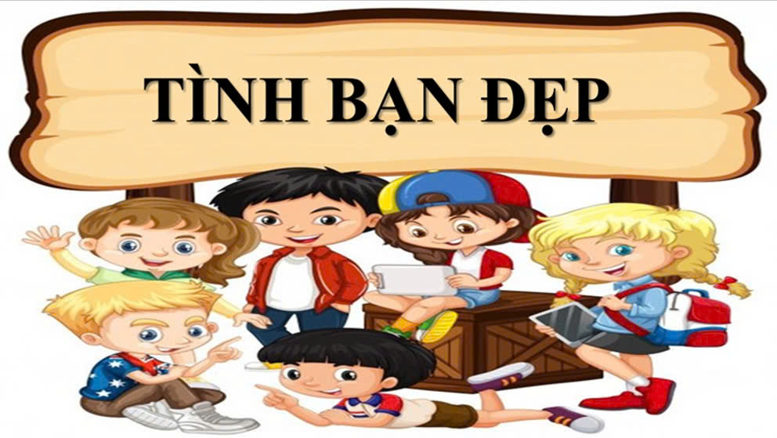
Mỗi chúng ta hãy luôn nhớ rằng: một lời nói tốt đẹp có thể làm một người vui cả ngày, nhưng một lời nói ác ý có thể làm người khác tổn thương rất lâu.
2. Nói không với bạo lực học đường
Hiện nay, bạo lực học đường vẫn còn xảy ra ở một số nơi với các hành vi như: đánh nhau, đe dọa, bắt nạt, xúc phạm, cô lập bạn bè.
Bạo lực học đường gây ra nhiều hậu quả nghiêm trọng:
Làm tổn thương sức khỏe và tinh thần.
Ảnh hưởng đến kết quả học tập.
Có thể vi phạm pháp luật và bị xử lý kỷ luật.
Để phòng tránh bạo lực học đường, mỗi học sinh cần:
Biết kiềm chế cảm xúc, giải quyết mâu thuẫn bằng đối thoại.
Không cổ vũ, quay clip hay lan truyền các vụ đánh nhau.
Khi thấy sự việc bạo lực cần báo ngay cho thầy cô hoặc người lớn.
Hãy cùng nhau xây dựng một thông điệp:
“Trường học là nơi yêu thương, không phải nơi bạo lực.”
3. Sử dụng mạng Internet an toàn
Internet và mạng xã hội giúp chúng ta học tập, tìm kiếm thông tin và kết nối bạn bè. Tuy nhiên, nếu sử dụng không đúng cách sẽ dẫn đến nhiều nguy cơ như:
Bị lừa đảo trên mạng
Bị bắt nạt hoặc xúc phạm trên mạng
Nghiện game, mạng xã hội
Tiếp cận thông tin độc hại
Để sử dụng mạng an toàn, các bạn học sinh cần:
Không chia sẻ thông tin cá nhân cho người lạ.
Không đăng tải hoặc chia sẻ nội dung xấu, sai sự thật.
Không tham gia các hội nhóm bạo lực, tiêu cực
Sử dụng mạng xã hội đúng mục đích học tập và giải trí lành mạnh. Hãy nhớ: “Một cú nhấp chuột thiếu suy nghĩ có thể gây hậu quả rất lớn.”
4. Chấp hành pháp luật.
Mỗi học sinh là một công dân tương lai của đất nước. Vì vậy, chúng ta cần hiểu và chấp hành pháp luật ngay từ khi còn ngồi trên ghế nhà trường. Một số việc học sinh cần thực hiện: Không đánh nhau, gây rối trật tự. Không tàng trữ hoặc sử dụng chất kích thích, thuốc lá điện tử. Không tham gia các hành vi vi phạm pháp luật trên mạng. Sống và học tập theo pháp luật chính là bảo vệ bản thân và xây dựng xã hội tốt đẹp hơn.
5. Thực hiện an toàn giao thông.
Tai nạn giao thông là một trong những nguyên nhân gây thương tích cho học sinh. Để đảm bảo an toàn khi tham gia giao thông, các bạn cần: Đi đúng phần đường, làn đường. Đội mũ bảo hiểm khi đi xe đạp điện, xe máy điện. Không dàn hàng ngang, không đùa nghịch khi tham gia giao thông. Tuân thủ tín hiệu đèn giao thông và biển báo. Thông điệp chúng ta cần ghi nhớ: “An toàn giao thông là hạnh phúc của mọi nhà.” Các bạn học sinh thân mến! Xây dựng tình bạn đẹp, nói không với bạo lực học đường, sử dụng mạng an toàn, chấp hành pháp luật và thực hiện an toàn giao thông là trách nhiệm của mỗi chúng ta. Hãy cùng nhau thực hiện tốt để xây dựng một môi trường học đường: “An toàn – Thân thiện – Văn minh.”

MỘT SỐ HÌNH ẢNH BUỔI TUYÊN TRUYỀN
